Vocabulari Bàsic de Matemàtiques
(C) Esteve Campins 2005-06 Departament de Matemàtiques
IES JMª Quadrado – Ciutadella.

Aquest material està pensat per alumnes nouvinguts al centre amb un nivell de coneixement A1: nivell inicial del Català.


____________________________________________________________________
1r CICLE

- ELS CONJUNTS.
- NOMBRES.
- ELS NOMBRES NATURALS.
- FRACCIONARIS, FRACCIONS, RACIONALS.
- NOMBRES DECIMALS, DECIMALS.
- COMPTAR.
- CALCULAR.
- OPERACIONS : SUMA, RESTA, PRODUCTE I DIVISIÓ.
- MESURAR, MAGNITUDS I UNITATS.
- L’EURO.
- CODIFICAR.
- POTÈNCIES i exponents.
- L’ARREL QUADRADA.
- ORDENAR.
- LA RECTA REAL.
- MÚLTIPLES I DIVISORS. NOMBRES PRIMERS.
- PROPORCIONS, PROPORCIONALITAT.
- APROXIMACIÓ, QUANTITATS APROXIMADES.
- SISTEMA MÈTRIC DECIMAL. UNITATS.
- MESURA, INSTRUMENTS DE MESURA.
- CALCULAR I ALGORISMES DE CÀLCUL.
- CALCULADORA.
- PROGRAMA D’ORDINADOR. FULL DE CÀLCUL.

________________________________________________________________
1. ELS CONJUNTS

A={a,i,l,o,r,t}
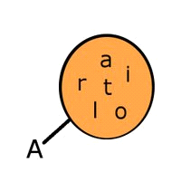
N={1, 2, 3, 4, 5, ..... }
A={Toni, Joan, Jordi, Esteve, Miquel }
Colors primaris P={ vermell, blau, groc }
Primary Colours P = { , ,  }

Alguns exemples.

- A={,,,} B={,} A-B={,}
- A={∀,®,µ,∞} B={®,€,∞,4} A∩B={®,∞}

Escriu ara tu mateix els Conjunts corresponents.

- A={1,2,3,4,5} B={2,4} A-B= ?
- A={2,4,6,8,10} B={1,3,5,7,9} AUB= ?
- A={2,4,6,8,10} B={3,6,9} A∩B= ?

Escriu ara els conjunts:

- Amics que tens al poble.
- Països del teu continent.
- Municipis de Menorca.
- Els teus germans.

_________________________________________________________________
2. ELS NOMBRES.

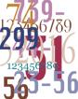
Al llarg de la Història, els homes han emprat els nombres per contar, ordenar, classificar, ... etc. Els primers instruments que varen emprar se sospita que eren senzillament pedres ( d’aquí la paraula Calcular, del llatí “calculus” = pedra )

Un nombre és una entitat abstracta que s'utilitza per descriure una quantitat. La branca de les matemàtiques que s'encarrega d'estudiar els nombres i les seves relacions és l'aritmètica

Els noms.

 | Català | English | Your language ? | Català | English | Your language ?
0 | zero | zero |  | 0
1 | un | one |  | 1er | first
2 | dos | two |  | 2^{on} | second
3 | tres | three |  | 3er | third
4 | quatre |  |  | 4^{t} | fourth
5 | cinc | five |  | 5^{è} | fifth
6 | sis | six |  | 6^{è} | sixth
7 | Set | Seven |  | 7^{è} | seventh
8 | Vuit | eight |  | 8^{è} | eighth
9 | Nou | Nine |  | 9^{è} | ninth
10 | Deu | Ten |  | 10^{è}
11 | Onze | Eleven |  | 11^{è}
12 | Dotze | twelve |  | 12^{è}
13 | Tretze | Therteen |  | 13^{è}
14 | Catorze |  |  | 14^{è}
15 | Quinze | Fiveteen |  | 15^{è}

Diferents tipus de nombres.

- $7$ natural
- $\frac{2}{3}$ racional
- $4^{3}$ potència
- $−\text{14}$ enter negatiu
- $\sqrt{\text{16}}$ arrel quadrada

Els nombres estan ordenats.
Observa els exemples que tens a continuació. Intenta tu mateix els que tens proposats.

a)12, -3, 22, -4, 0, 25, 8 à ordenats -4, -3, 0, 8, 12, 22 i 25

b)set, dos, dotze, zero, quinze à ordenats ?

c)quart, setè, novè, primer, segon à ordenats ?

d) 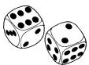, , 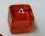, , à ordenats ?

Escriu els resultats.
Observa els exemples que tens a continuació. Intenta tu mateix els que tens proposats.

= vuit 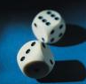 = ? 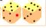 = ?

___________________________________________________________________
3. ELS NATURALS.
Segurament foren els primers que l’home utilitza, per comptar els animals que vol caçar, el enemics amb qui s’enfronta ...

 dos

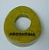 quatre

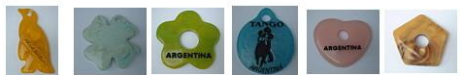 sis

Imatges originals de la web : www.mercadosdelsur.com.ar/.../album/piedras.jpg

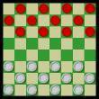 vint i quatre fitxes de dames

 50.000.000 = 5o milions de baixades.

Escriu ara els naturals.

34 = trenta quatre
23 = vint i tres
17 = ?
15 = ?
94 = ?
45 = ?

Els naturals i les unitats.

 les 11 i 20 minuts.

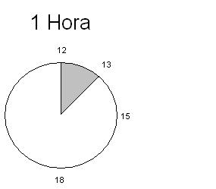= 60 minuts.

Escriu les equivalències.

1 hora = 60 min.
1 setmana = 7 dies
1 min. = 60 seg.
1 mes = 30 dies.

¼ hora = 15 min. 3 setmanes = ?
2 mesos = ? 1 dia = 24 hores.
3 dies = ?
1 dia + 6 hores = ? ¼ hora + 45 min. = ?
9 dies + 1 setmana = ? 29 hores + 59 min. + 60 seg. = ?

3 hores = 180 min. 5 hores = ?
½ hora = ? ¾ hora = ?

Moneda.

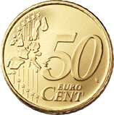 + = 1 Euro.

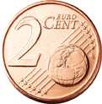 + + 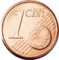 = 5 cèntims.
 + 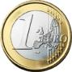 + = ?

+ ++ 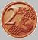 = 2’12 €

+ + = ?

Escriu les quantitats.

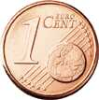= 1 cèntim  = 20 Euros
= ?  = ?
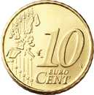= ? 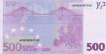 = ?

____________________________________________________________________

4. ELS RACIONALS.
Una fracció (o fraccionari) consisteix en una quantitat dividida per una altra quantitat. La fracció "cinc dividit entre vuit", "cinc entre vuit" o "cinc vuitens" pot escriure's :

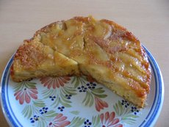
$\frac{5}{8}$ ≡ 5 ÷ 8 ≡ 5 : 8 ≡ 5 /8

La figura ens mostra $\frac{5}{8}$ parts d’una tarta de poma.
® Les imatges originals del paquet d’activitats Clic de l’autor
Juan Martínez González (juanmar@educacio.caib.es)
CP Son Ferrer - Calvià

Escriu les fraccions.

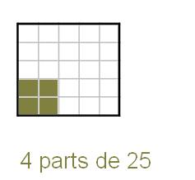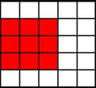
$$\frac{9}{\text{25}}$$

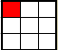 = ? 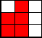 = ? 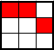 = ?

Simplifica fraccions.

a) ⁼ 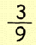 ⁼ 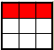 ⁼
b) 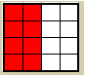 =
$$\frac{2}{4}=\frac{1}{2}$$

c) 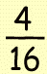 = ? 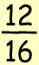 = ? 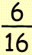 = ?

Fraccions pròpies - impròpies.

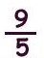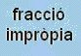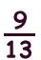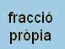

a) $\frac{7}{\text{17}}$ pròpia o impròpia ?
b) $\frac{9}{\text{15}}$ pròpia o impròpia ?
c) $\frac{9}{\text{19}}$ pròpia o impròpia ?

Escriu les fraccions sobre la recta.
Observa el gràfic de baix on es representen els nombres sobre la recta real.
Els enters tots a la mateixa distància.

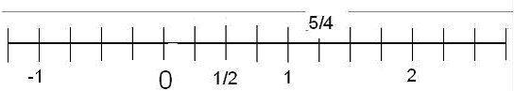

$\frac{−1}{2}$ , $\frac{3}{4}$ , $\frac{6}{3}$ , $\frac{1}{4}$

Fes tu mateix les fletxes que hi falten al gràfic.

____________________________________________________________________
5. NOMBRES DECIMALS
Ens serviran per representar tot tipus de quantitats, resultats numèrics i mesures de diferents magnituds que no són senceres.

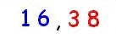
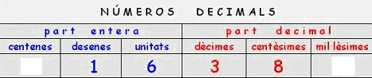

Observa ara les equivalències de baix:

10 = 1 desena 1 = 1 unitat = 10 dècimes
15 = 1 desena + 5 unitats 0,2 = = 2 dècimes
23 = 2 desenes + 3 unitats 1,3 = 1 unitat + 3 dècimes
2,3 = 2 unitats + 3 dècimes 0,003 = 3 mil·lèsimes

Escriu les equivalències.

= + ?

- 16,3 = 16 unitats + 3 dècimes
- 21,02 = 2 desenes + 1 unitat + 2 centèsimes
- 103,24 = ?
- 78,05 =
- 60,19 =
- 123,78 = ?

Observa i contesta.

- 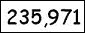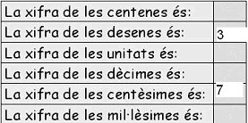

- ?
2,31 1,3 0,17 1,017 1,03

- ?
1,3 1,03 12,71 1,017 2,31

Ordena nombres decimals.
Fixat en l’exemple que tens a continuació.

a) 1 < 3 1 és més petit que 3
b) -3 < 0 -3 és més petit que 0
c) 1,03 < 1,2

-3,2 < -2,1 < -2 < 0 < 0,01 < 0,04 < 0,1 < 0,11 < 0,2

Algunes equivalències.

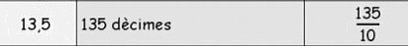

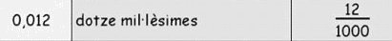

Fes ara tu les caselles de la taula que falten.

235 mil·lèsimes | 19 dècimes |  | 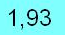
 |  | 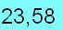
 | 193 centèsimes
23 unitats i 58 centèsimes

Pots practicar una mica més amb decimals fent el tema Nombres decimals del paquet Clic que trobaràs a Mates5

I també a la web http://weib.caib.es/Recursos/matemat5/programa/Mates5.zip

Happy Decimals !

______________________________________________
6. COMPTAR
És el que fem diàriament, comptem els diners, els díes que falten per Nadal, els gols que ha fet el nostre equip ...

© La majoria d’exemples són originals de la web:
http://www.toomates.com/ - gerard_romo_toomates@yahoo.es

1. La Joana ha encès 2 llums i el Pere ha encès 3 llums. Quants llums han encès entre tots dos?


- Entre els dos han encès 5 llums.

2. La Maria té 7 llapis, i el Felip té 5 llapis. Quants llapis tenen entre tots dos?


3. Aquest matí he vist 8 orenetes i durant la tarda n’he vist 5. Quantes orenetes he vist al llarg del dia?



10. Jo tinc 14 anys, la meva mare en té 42, i el meu avi, 74. Quants anys tenim entre tots tres?


Ara pots comptar tu mateix.
- L’Agnès té 21 cintes de cassette i el seu amic Joan en té 17. Quantes en tenen entre tots dos?

- El pare de l’Antoni té 43 anys i la seva mare 9 anys més. Quants anys tenen entre tots dos?

- El pare de la Mercè té un camió que fa 13 metres de llarg i un remolc de 9 metres. Quants metres fan el camió i el remolc junts?

Piràmides numèriques.
Començant des de la base de la piràmide, omple els espais que falten de forma que cada maó sigui la suma dels seus dos inferiors immediats.

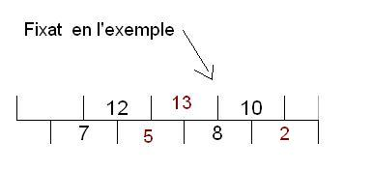

1.

 |  |  |  |  |  |  |  |  | 676
 |  |  |  |  |  |  |  | 326
 |  |  |  |  | 168 |  |  |  | 167
 |  |  |  |  |  | 80 |  |  |  | 86
 |  |  | 46 |  |  |  | 38 |  |  |  | 47
 |  | 23 |  |  |  | 19 |  |  |  | 22 |  |  |  | 23
 |  |  | 13 |  |  |  | 9 |  |  |  | 12 |  |  |  | 10
 |  | 9 |  |  |  | 6 |  |  |  | 7 |  |  |  | 8

2.
 |  |  |  |  |  |  | 543
 |  |  |  |  |  |  |  | 253
 |  |  |  |  | 153 |  |  |  | 116
 |  |  |  |  |  | 73 |  |  |  | 52
 |  |  | 43 |  |  |  | 36 |  |  |  | 24
 |  |  |  | 18 |  |  |  | 17 |  |  |  | 13
 | 15 |  |  |  | 8 |  |  |  | 6 |  |  |  | 8
6 |  |  |  | 1 |  |  |  | 4 |  |  |  | 3 |  |  |  | 8

